综合测试2
一、简答题：
1．简述80C51单片机的4个I/O口在使用上有哪些分工和特点？
2．80C51单片机的RAM分为几部分？各有什么特点和功能？

二、判断题:（正确 √ 错误×）
1、MCS－51单片机片外数据存储器与扩展I/O口统一编址。（ ）
2、指令字节数越多，执行时间越长。（ ）
3、子程序调用时自动保护断点和现场。（ ）
4、内部寄存器Rn（n=0~7）作为间接寻址寄存器。（ ）
5、中断响应的最快响应时间为3个机器周期。（ ）
三、假定甲、乙机以方式1进行串行数据通信，晶振频率为6MHz。要求波特率为1200bps，甲机发送数据88H（查询方式），乙机接收（中断方式）。请画出电路图并编程实现上述功能。

四、已知一单片机应用系统如下图所示。试回答问题并编写显示程序，以1秒为间隔，亮暗相间，显示“88888888”。
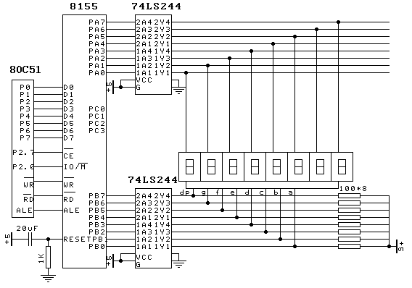
图1
1．写出各口的地址和控制字，A口地址，B口地址，C口地址，命令状态寄存器地址，控制字。
2．编写显示程序

五、已知ADC0809单片机的连接如图2所示，试写出启动0809第3通道A/D转换的程序段。
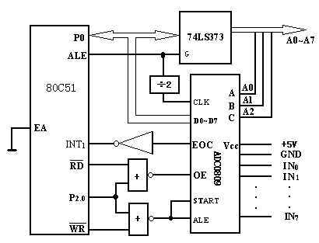
图2

